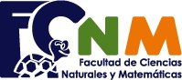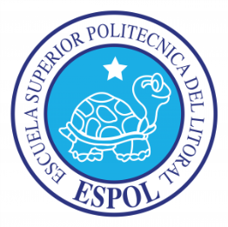
ESCUELA SUPERIOR POLITÉCNICA DEL LITORAL
FACULTAD DE CIENCIAS NATURALES Y MATEMÁTICAS
DEPARTAMENTO DE CIENCIAS QUIMICAS Y AMBIENTALES
Examen MEJORAMIENTO DE QUIMICA INORGÁNICA 2013-2-20
Ing. Mariano Montaño, Ph.D.
- Considere que nuestro cuerpo se compone principalmente de oxígeno (65 %), carbono (18 %), hidrógeno (10 %), nitrógeno (3 %), calcio (1.4 %) y fósforo (1 %), y si un estudiante pesa en promedio 60 kg, calcule: (a) La cantidad en moles de electrones totales del cuerpo; (b) la cantidad en moles de electrones de valencia del cuerpo

eV = electrones de valencia
PA = peso atómico

- A = (39000 g)(atmol/16 g)(8 emol/atmol) = 19500 emol
- B = (39000 g)(atmol/16 g)(6 emol/atmol) = 14625 emol

Elemento | Z | eV  (emol) | PA  (g/atmol) | m  (%) | m  (g) | A (emol) | B (emol)
O | 8 | 6 | 16 | 65 | 39000 | 19500 | 14625
C | 6 | 4 | 12 | 18 | 10800 | 5400 | 3600
H | 1 | 1 | 1 | 10 | 6000 | 6000 | 6000
N | 7 | 5 | 14 | 3 | 1800 | 900 | 643
Ca | 20 | 2 | 40 | 1 | 840 | 420 | 42
P | 15 | 5 | 31 | 1 | 600 | 600 | 97
 |  |  |  |  |  | 32820 | 25007
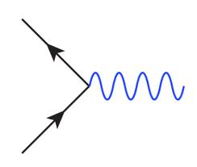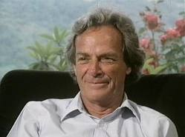
CERN 2001
Francisco Ynduráin

- Explique brevemente qué representa el esquema que se incluye a la izquierda. Cuál ha sido el aporte a la ciencia de Ynduráin y Feynman?

Antes del año 2001 y con la ayuda de los diagramas de Feynman dos eventos eran claramente reconocidos. El uno por el cual un electrón (e⁻) en algún punto de su eterno recorrido era alcanzado por un fotón (hν), con lo cual cambiaba de dirección, como se representa a la izquierda superior. El otro evento consistía en la emisión de un fotón como se presenta en la parte derecha superior del esquema.

Un aporte de Feynman fue el desarrolló los sus diagramas, una especie de registro de símbolos para modelizar toda la física en términos de partículas en el espacio-tiempo.

En el año 2001 en el CERN un grupo de científicos que incluía Francisco Ynduráin encontró que los dos eventos descritos anteriormente eran en realidad un solo evento, como se muestre en la parte inferior de la figura. Por estos descubrimientos del CERN se establece que el arreglo inseparable del electrón y fotón le comunica memoria a la materia, sugiriendo que el nitrógeno (de la urea) en nuestro cuerpo recuerda el estrés que pasó durante su fabricación (Montaño, 2010).

Paz y Miño (2010) sostiene que se conoce con certeza que el cáncer proviene de una mala expresión de al menos cuatro grupos de genes: los que se activan descontroladamente (oncogenes), los que inhiben el cáncer (genes supresores), los que controlan los daños producidos por agentes tóxicos (genes reparadores) y los genes del suicidio de las células que funcionan como una defensa de última línea y determinan la muerte de aquellas que se harán cancerígenas (proceso de apoptosis). El desequilibrio entre estos genes, inicia, promueve y propaga el cáncer. Tal “mala expresión”, en hipótesis de este trabajo, parte de la configuración del nitrógeno de la urea al sufrir el impacto del proceso Bosch-Haber.

- Indique características, producción y aplicaciones del calcio.

- Se encuentra en el medio interno de los organismos como ion calcio (Ca²⁺), en forma de esqueleto interno o externo.

- El porcentaje de calcio en los organismos es variable y depende de las especies, pero por término medio representa el 2.45 % en el conjunto de los seres vivos; en los vegetales, sólo representa el 0.007 %

- Sus aplicaciones se encuentran en muchos productos lácteos o medicamentos para el refuerzo de los huesos humanos, compuestos de calcio. Es muy conocido por nutrir los huesos, prevenir la osteoporosis, como relajante muscular, mejorar la circulación.

- El carbonato de calcio es el compuesto de calcio más abundante en la naturaleza. Se lo encuentra formando varios minerales: calcita, dragonita y espato de Islandia. El mármol es una roca que contiene como componente principal carbonato de calcio y lo mismo sucede con la piedra caliza. Esta última es la materia prima con la cual se prepara la cal viva. Para obtener ésta, se calcina la piedra caliza, con lo cual el CaCO3 que contiene, se transforma en CaO, desprendiendo CO2.
CaCO3 + (21.000 calorías) CaO + CO2
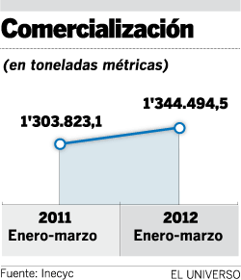
Dos materiales importantes, caliza (CaCO3) y cal (CaO), representan al elemento Ca. Se utilizan en la producción de cemento y en general en la construcción. El consumo per cápita de cemento en el 2010 fue de 373 kg por año
El mercado del cemento en Ecuador ha crecido en los últimos 10 años a una tasa promedio del 6.82 %. Las ventas de este producto totalizaron US$ 562 millones en el 2009.

Los volúmenes de producción de cemento de los primeros trimestres de 2011 y 2012 se incluyen en la Figura de la izquierda.

- A partir de una tonelada de bauxita (AlO₄H)?. (a) Que cantidad en kg de alúmina (Al₂O₃) se obtiene. (b) Qué longitud de rollo de papel aluminio obtendría si sus características son 30 cm de ancho y 0.007 mm de espesor, considerando que la densidad del aluminio es 2.7 g/cm³.

2AlO₄H Al₂O₃ 2Al
184 102 54

- Alúmina = (1000 kg Bauxita)(102 kg alúmina/184 kg Bauxita) = 554 kg alúmina
- L = (554 kg alúmina)(54000 g Al/102 kg alúmina)(cm3/2.7 g Al)(1/30 cm)(0.0007 cm)=
= (5.1*10⁶ cm)(km/10⁵ cm) = 51 km

- Describa algunas semejanzas entre el Río Guayas y el Río Nilo.

Ambos nacen en la línea equinoccial y mientras el Nilo se desplaza hacia el norte el Guayas lo hace hacia el sur, como se aprecia en la Figura izquierda.

En invierno se desbordan arrastrando un prodigioso limo negro (chem) que es la base de la fecunda agricultura de sus cuencas. Chem dio origen al término Química de nuestros días y constituyó en el Egipto faraónico el material eje de la artesanía, la construcción, la medicina y la cosmética.

Al extremo de sus deltas de desembocadura se ubican Alejandría y Guayaquil, ciudades cuna de cultura y conocimiento tropical.

“La civilización nació en el trópico y ha de regresar al trópico” José Vasconcelos

Referencias

Montaño Mariano, 2010. Ecosistema Guayas (Ecuador): Recursos, Medio Ambiente y Sostenibilidad en la perspectiva de Conocimiento Tropical, Tesis de doctorado, Universidad Miguel Hernández. Disponible en http://www.dspace.espol.edu.ec/handle/123456789/15823

Paz y Miño César, 2010. Paz y Miño César, 2010. Luchando contra el cáncer, El Telégrafo, Guayaquil.

